HƯỚNG DẪN SỬ DỤNG
DỰ ÁN: PHUONGTHAO
Phân hệ
Hoạch định thành phẩm sản xuất

Hà Nội, tháng 12/2025
MỤC LỤC
1. Sơ đồ chức năng 2
2. Khai báo các tham số tùy chọn 2
1. Định mức nguyên vật liệu 3
2. Kế hoạch gọi hàng năm 4
3. Kế hoạch sản xuất năm 5
4. Phiếu gọi hàng bán lẻ 6
5. Duyệt phiếu gọi hàng bán lẻ 7
6. Phiếu gọi hàng công sở 7
7. Duyệt phiếu gọi hàng công sở 8
8. Phiếu gọi hàng trường 9
9. Duyệt phiếu gọi hàng trường 10
10. Điều chuyển phiếu gọi hàng 10
11. Lệnh sản xuất 11
12. Phiếu nhập kho 16
13. Phiếu hoạch định 17
14. Báo cáo 18
14.1 Bảng kê phiếu gọi hàng 18
14.2 Tiến độ sản xuất theo LSX chi tiết 19
14.3 Tiến độ sản xuất theo LSX tổng hợp 19
14.4 Báo cáo theo dõi điều chuyển giữa các phiếu gọi hàng 20
14.5 Theo dõi kế hoạch sản xuất năm 20

Sơ đồ chức năng
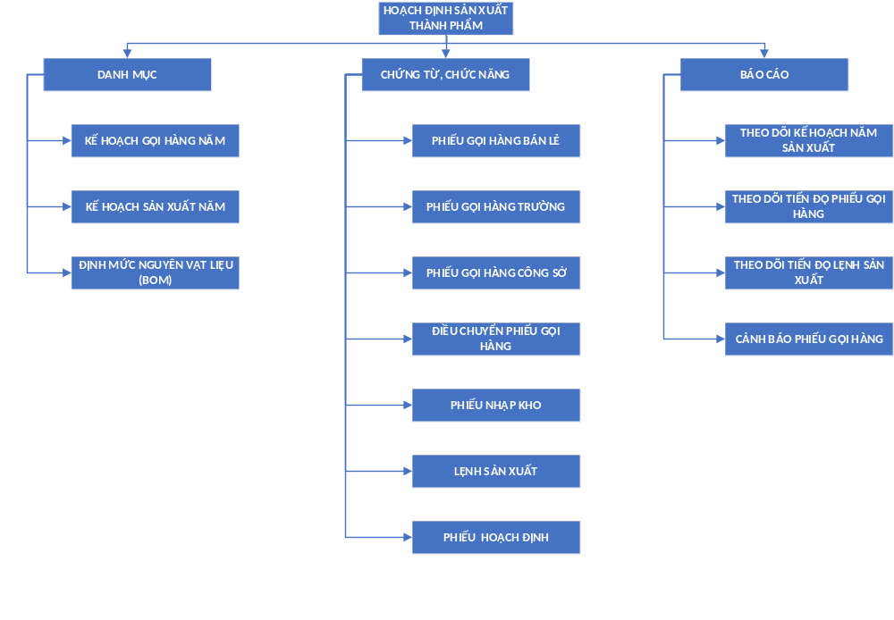

Khai báo các tham số tùy chọn
Khai báo mã kho tổng của kênh bán lẻ
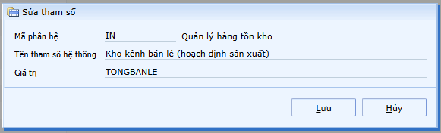
Khai báo mã kho tổng của kênh trường
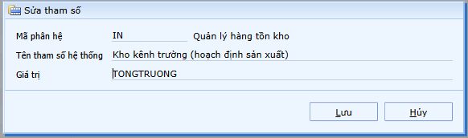
Khai báo mã kho tổng chung của các kênh
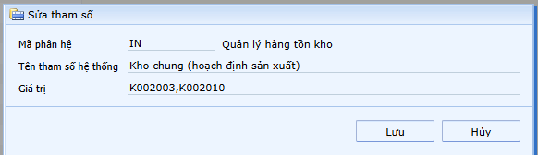
Khai báo danh sách mail nhận thông tin duyệt phiếu gọi hàng bán lẻ
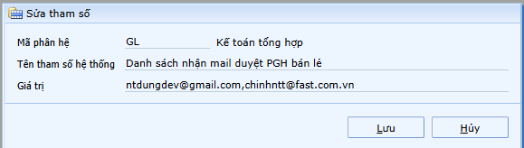
Khai báo danh sách mail nhận thông tin duyệt phiếu gọi hàng công sở 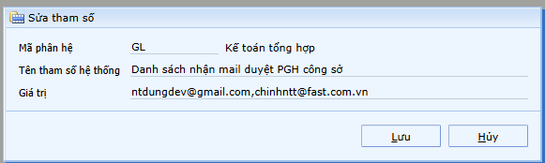

Định mức nguyên vật liệu
Đường dẫn: Giá thành/ Định mức nguyên vật liệu
Mục đích: Khai báo định mức sản phẩm cho mẫu in lệnh sản xuất
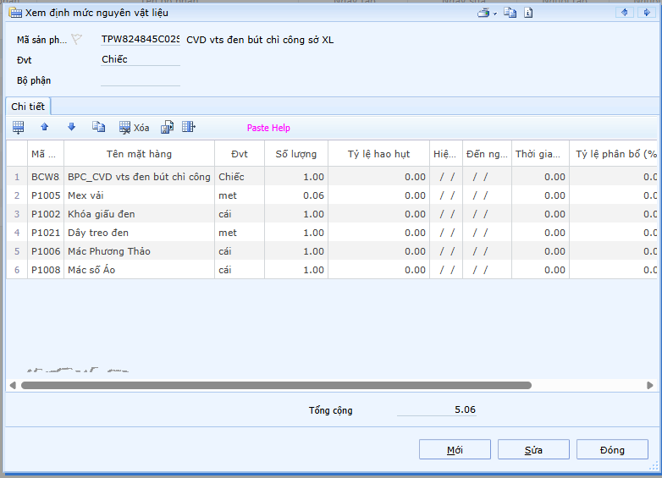

Kế hoạch gọi hàng năm
Mục đích: Khai báo kế hoạch gọi hàng năm cho kênh bán lẻ
Đường dẫn: Kế hoạch sản xuất/ Kế hoạch gọi hàng năm
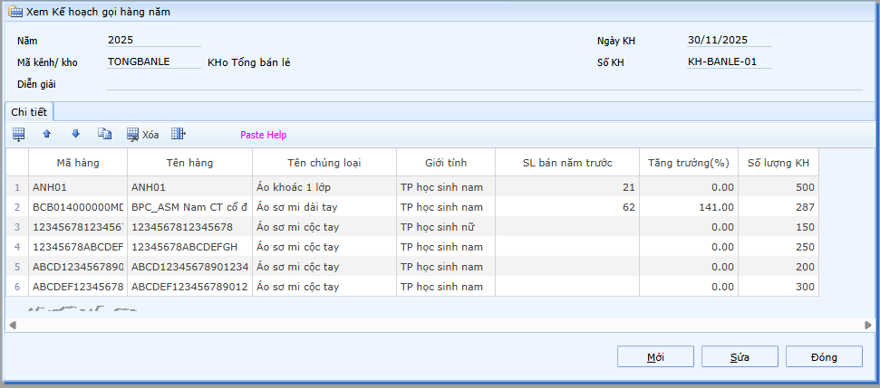
Năm: Nhập năm kế hoạch
Mã kênh/Kho: Nhập kho lập kế hoạch
Diễn giải
Ngày KH: Ngày lập kế hoạch gọi hàng
Số KH: Số kế hoạch gọi hàng
Chi tiết:
Mã hàng: Nhập mã sản phẩm kế hoạch
Tên hàng: Hiển thị theo mã sản phẩm
Tên chủng loại: Hiển thị theo mã sản phẩm
Giới tính: Hiển thị theo mã sản phẩm
SL bán năm trước: Lấy số liệu bán hàng năm trước
Tăng trưởng: Người dùng tự nhập
Số lượng kế hoạch: Số lượng bán năm trước + Tăng trưởng

Kế hoạch sản xuất năm
Đường dẫn: Kế hoạch sản xuất/ Kế hoạch gọi hàng năm
Mục đích:
- Kênh bán lẻ: Kế thừa dữ liệu từ kế hoạch gọi hàng năm và tính tồn tại thời điểm lập kế hoạch. Xác định được số lượng kế hoạch cần sản xuất
- Kênh trường: Nhập thủ công kế hoạch sản xuất năm.
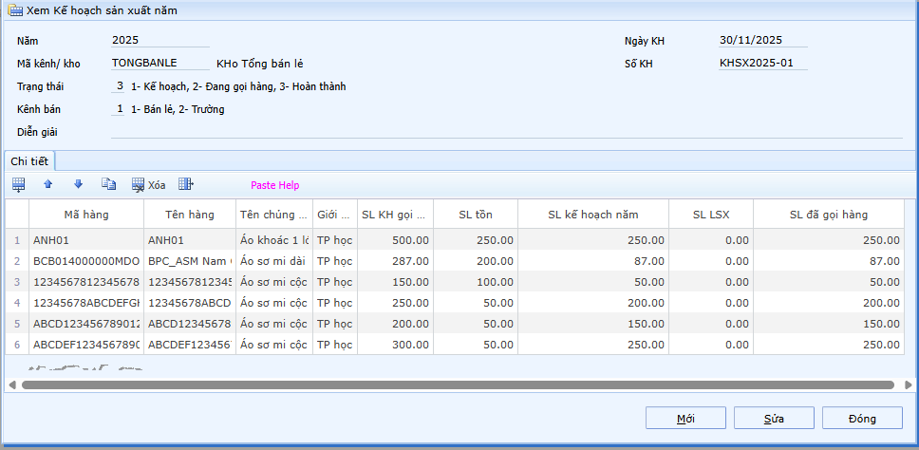
Năm: Nhập năm kế hoạch
Mã kênh/Kho: Nhập kho lập kế hoạch
Trạng thái: 1- Kế hoạch, 2- Đang gọi hàng, 3 – Hoàn thành
Kênh bán: 1- Bán lẻ, 2- Trường
Diễn giải:
Ngày KH: Ngày lập kế hoạch sản xuất
Số KH: Số kế hoạch sản xuất
Chi tiết
Mã hàng: Nhập mã sản phẩm kế hoạch
Tên hàng: Hiển thị theo mã sản phẩm
Tên chủng loại: Hiển thị theo mã sản phẩm
Giới tính: Hiển thị theo mã sản phẩm
SL KH gọi hàng: Phần mềm tự động hiển thị số lượng kế hoạch gọi hàng nếu kế hoạch sản xuất trùng năm và trùng mã kho kênh bán lẻ
SL tồn: SL tồn tại thời điểm lập kế hoạch sản xuất năm
SL kế hoạch năm: Số lượng KH gọi hàng – SL tồn (Đối với kênh bán lẻ). Số lượng tự nhập (Kênh trường)
SL LSX: Số lượng lệnh sản xuất kế thừa kế hoạch sản xuất năm
SL đã gọi hàng: SL phiếu gọi hàng kế thừa kế hoạch sản xuất năm

Phiếu gọi hàng bán lẻ
Đường dẫn: Kế hoạch sản xuất/ Phiếu gọi hàng bán lẻ
Mục đích:
- Nhập phiếu gọi hàng bán lẻ kế thừa từ kế hoạch sản xuất năm của kênh bán lẻ
- Nhập phiếu gọi hàng bán lẻ bổ sung trong năm
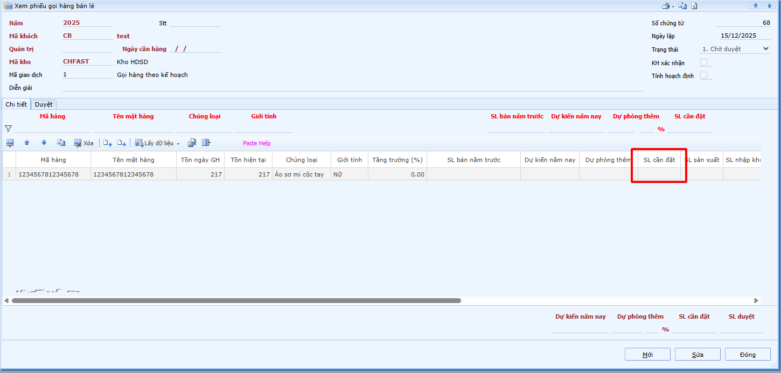
Bước 1: Nhập thông tin phiếu gọi hàng bán lẻ
- Nhập theo kế hoạch sản xuất năm
- Nhập phiếu gọi hàng bổ sung
Bước 2: Duyệt phiếu gọi hàng bán lẻ (Có thể duyệt trên phiếu hoặc duyệt bằng chức năng)
Bước 3: Tích chọn KH xác nhận và Tính hoạch định
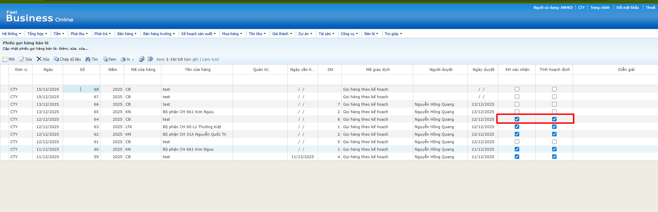

Duyệt phiếu gọi hàng bán lẻ
Đường dẫn: Kế hoạch sản xuất/ Duyệt phiếu gọi hàng bán lẻ
Mục đích:
- Duyệt/Bỏ duyệt phiếu gọi hàng bán lẻ
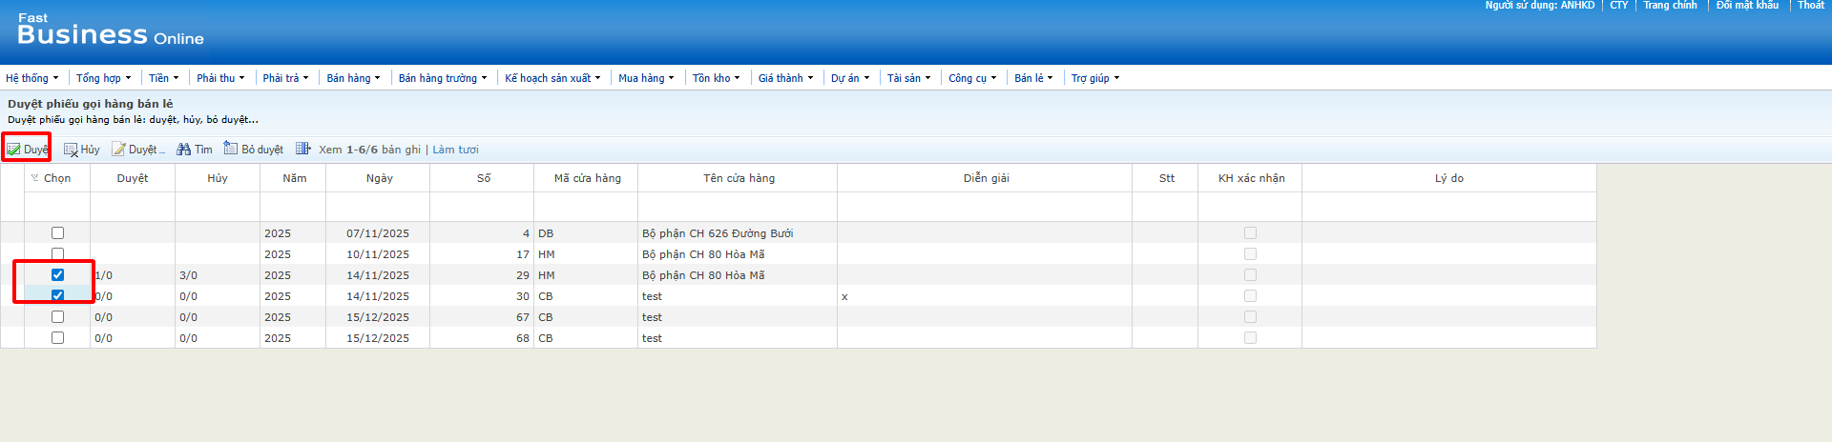
Bước 1: Lọc điều kiện để tìm các phiếu gọi hàng bán lẻ
Bước 2: Tích chọn duyệt/bỏ duyệt các phiếu gọi hàng bán lẻ
Lưu ý: Khi duyệt thông tin duyệt sẽ được gửi cc cho danh sách mail khai báo ở tham số tùy chọn

Phiếu gọi hàng công sở
Đường dẫn: Kế hoạch sản xuất/ Phiếu gọi hàng công sở
Mục đích:
- Nhập phiếu gọi hàng công sở
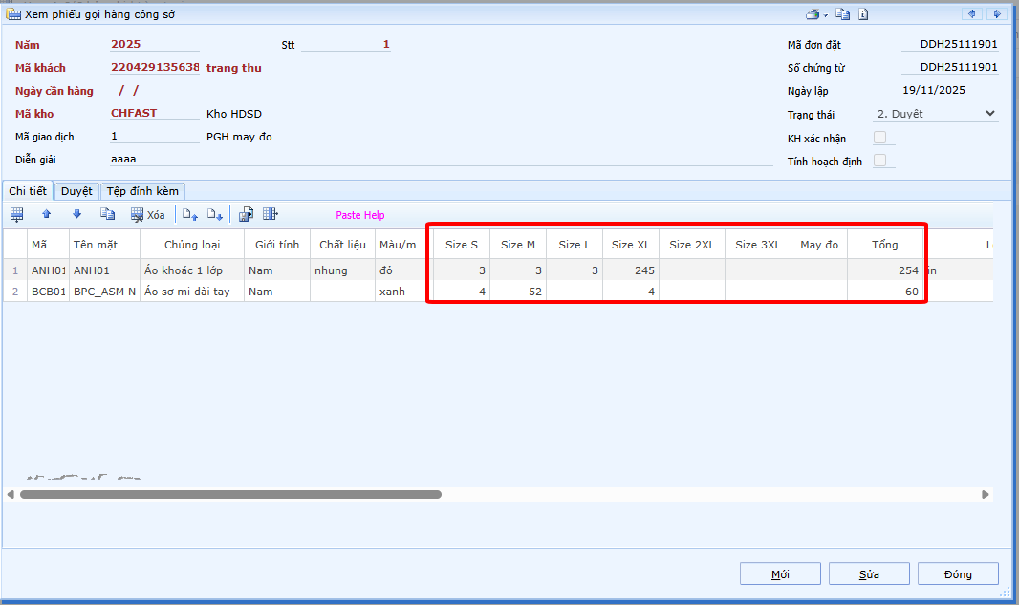
Bước 1: Nhập thông tin phiếu gọi hàng công sở
Bước 2: Duyệt phiếu gọi hàng công sở (Có thể duyệt trên phiếu hoặc duyệt bằng chức năng)
Bước 3: In mẫu in phiếu gọi hàng công sở may đo và may size
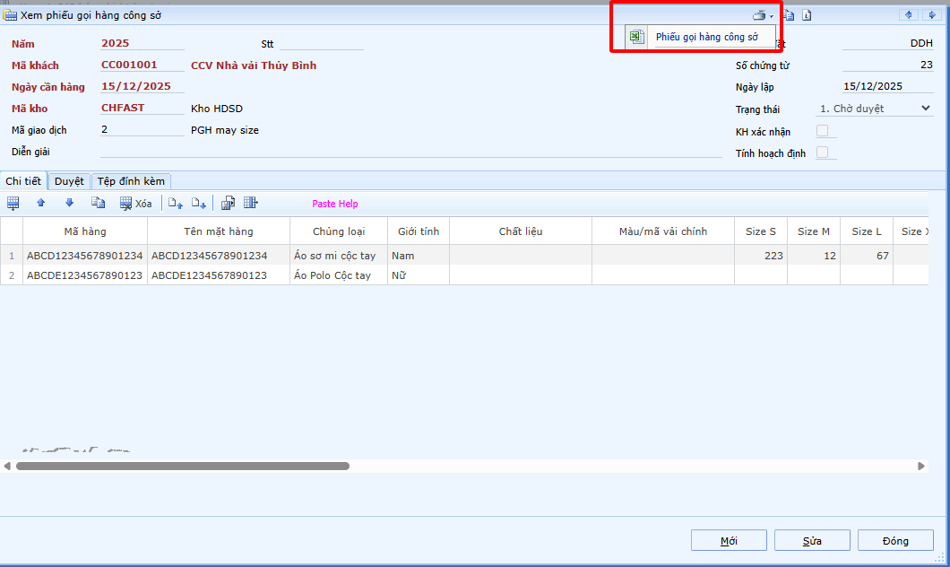

Duyệt phiếu gọi hàng công sở
Đường dẫn: Kế hoạch sản xuất/ Duyệt phiếu gọi hàng bán lẻ
Mục đích:
- Duyệt/Bỏ duyệt phiếu gọi hàng bán lẻ
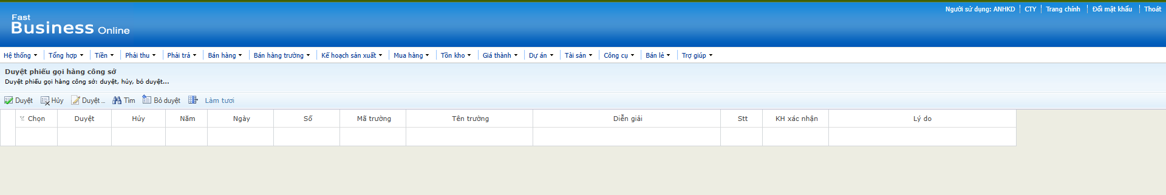
Bước 1: Lọc điều kiện để tìm các phiếu gọi hàng bán lẻ
Bước 2: Tích chọn duyệt/bỏ duyệt các phiếu gọi hàng bán lẻ
Lưu ý: Khi duyệt thông tin duyệt sẽ được gửi cc cho danh sách mail khai báo ở tham số tùy chọn

Phiếu gọi hàng trường
Đường dẫn: Bán hàng trường/ Phiếu gọi hàng trường
Mục đích:
- Nhập phiếu gọi hàng trường
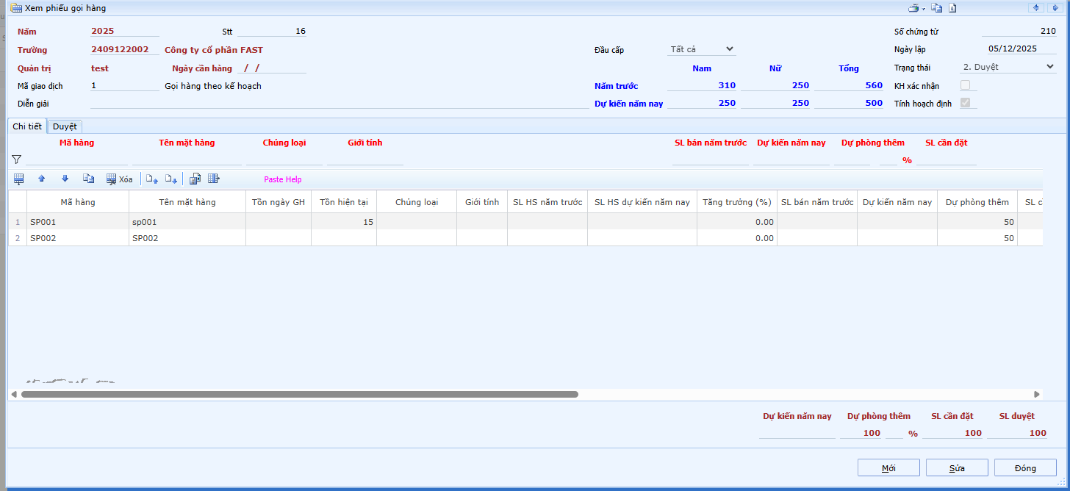
Bước 1: Nhập thông tin phiếu gọi hàng trường
Bước 2: Duyệt phiếu gọi hàng trường (Có thể duyệt trên phiếu hoặc duyệt bằng chức năng)
Bước 3: Tích chọn KH xác nhận và Tính hoạch định
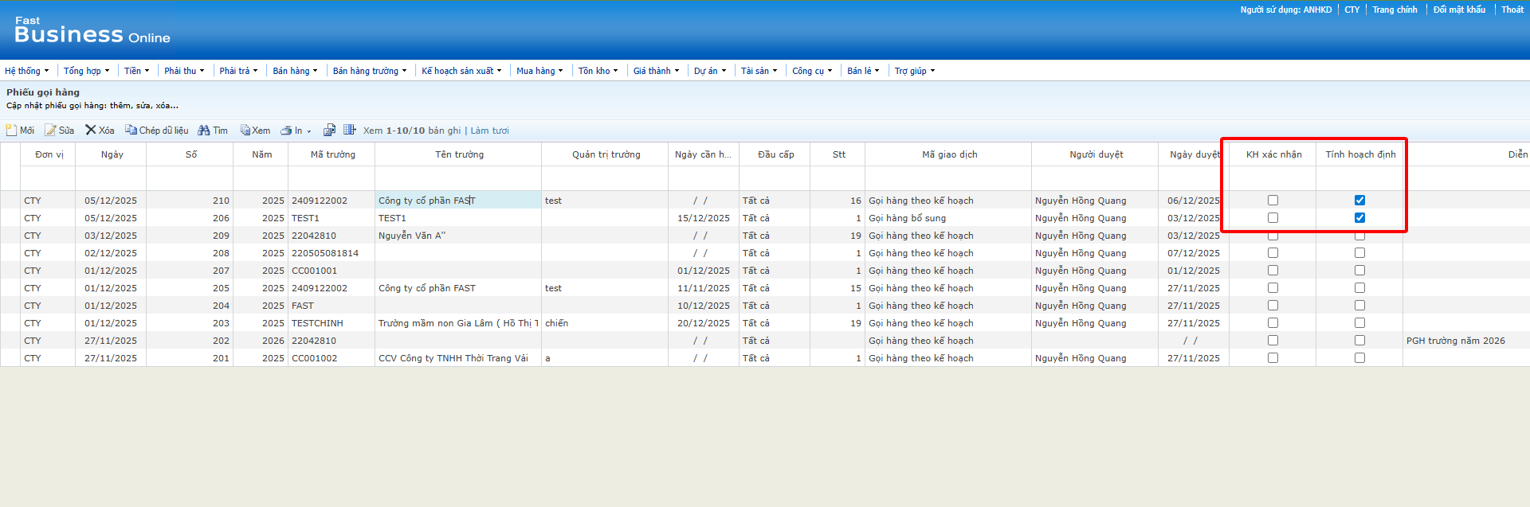

Duyệt phiếu gọi hàng trường
Đường dẫn: Bán hàng trường/ Duyệt phiếu gọi hàng trường
Mục đích:
- Duyệt/Bỏ duyệt phiếu gọi hàng trường
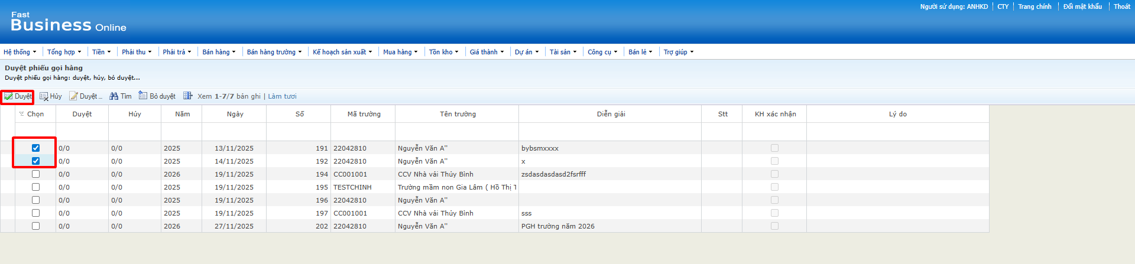
Bước 1: Lọc điều kiện để tìm các phiếu gọi hàng trường
Bước 2: Tích chọn duyệt/bỏ duyệt các phiếu gọi hàng trường
Lưu ý: Khi duyệt thông tin duyệt sẽ được gửi cc cho danh sách mail khai báo ở tham số tùy chọn

Điều chuyển phiếu gọi hàng
Đường dẫn: Kế hoạch sản xuất/ Điều chuyển phiếu gọi hàng
Mục đích: Điều chuyển số lượng gọi hàng giữa các phiếu gọi hàng
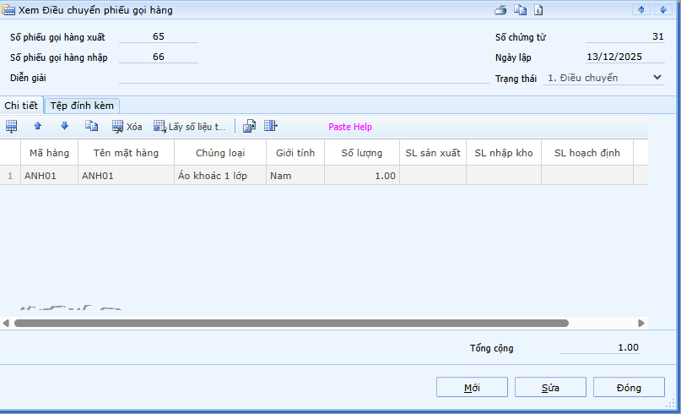
Bước 1: Lựa chọn phiếu gọi hàng xuất và phiếu gọi hàng nhập
Bước 2: Nhập thông tin mã hàng và số lượng cần điều chuyển
Bước 3: Lưu thông tin điều chuyển gọi hàng. Phần mềm tự động cập nhật số lượng điều chuyển về cả hai phiếu gọi hàng xuất (ghi giảm số lượng) và phiếu gọi hàng nhập (ghi tăng số lượng)

Lệnh sản xuất
Đường dẫn: Giá thành/ Lệnh sản xuất
Mục đích:
- Nhập liệu lệnh sản xuất cho các phiếu gọi hàng
- Nhập liệu lệnh sản xuất theo kế hoạch sản xuất năm
- Nhập liệu lệnh sản xuất theo phiếu hoạch định
- Tổng hợp dữ liệu gọi hàng đưa ra số lượng cần sản xuất
- Gửi thông tin cho nhà gia công các mẫu biểu hồ sơ sản xuất
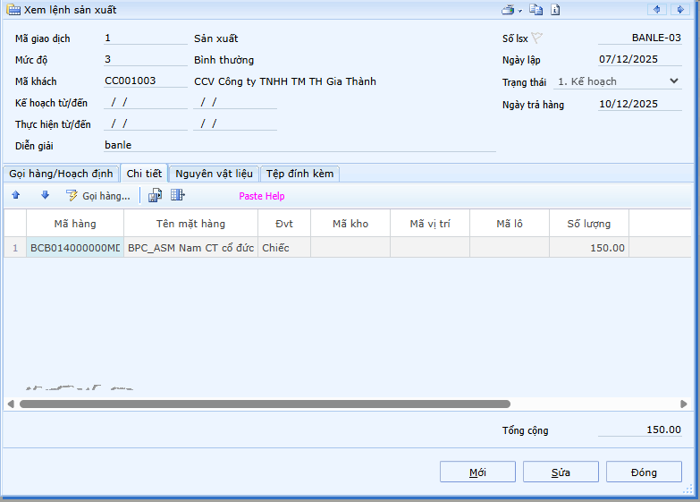
Bước 1: Kế thừa dữ liệu theo nghiệp vụ tương ứng ở tab “Gọi hàng/Hoạch định”
- Kế thừa dữ liệu các phiếu gọi hàng
- Kế thừa dữ liệu kế hoạch sản xuất năm
- Kế thừa dữ liệu phiếu hoạch định
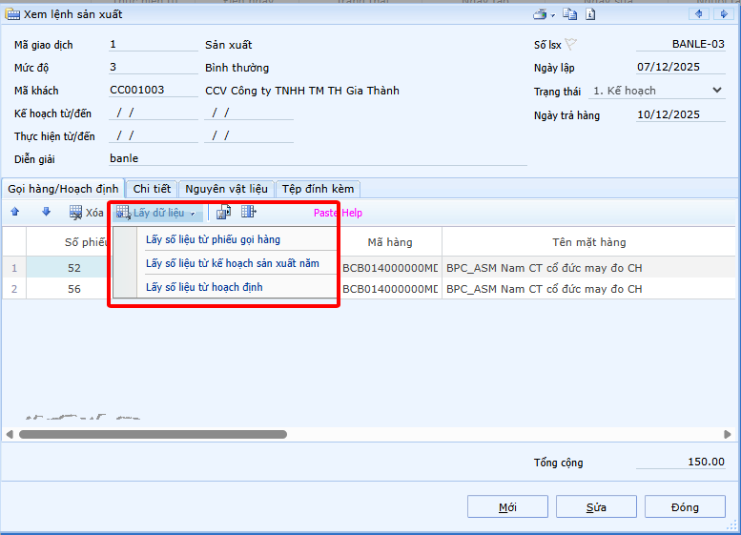
Bước 2: Chọn sang tab “Chi tiết” và ấn nút “Gọi hàng” để lấy dữ liệu phiếu gọi hàng tổng hợp lại theo mã hàng và số lượng gọi hàng/hoạch định
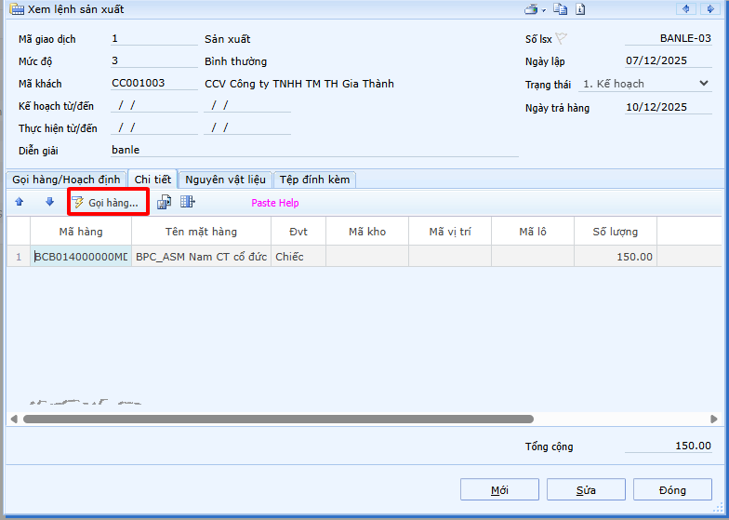
Bước 3: Chọn sang tab “Nguyên vật liệu” và ấn nút “Tính định mức nguyên vật liệu” để phần mềm xử lý tính định mức nguyên vật liệu theo số lượng sản phẩm ở tab “Chi tiết” hỗ trợ lên mẫu in trong bộ hồ sơ gửi nhà gia công
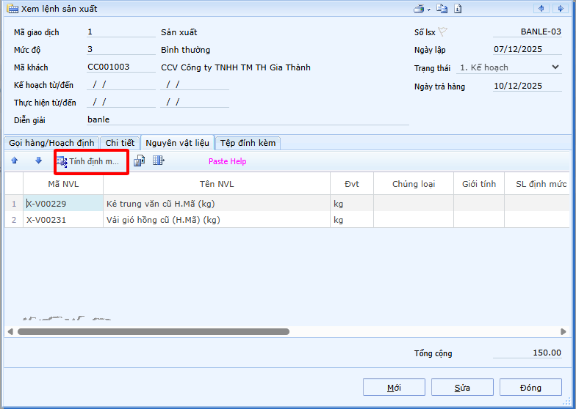
Bước 4: Add tệp đính kèm
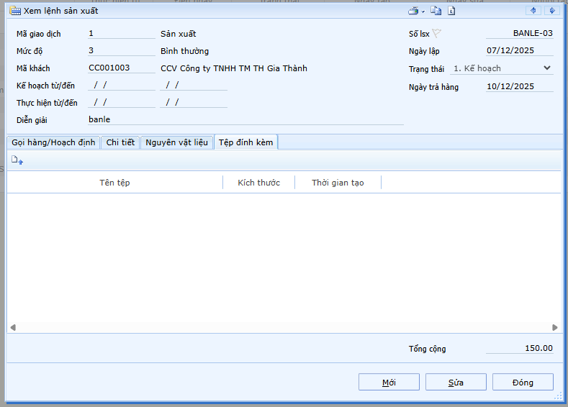
Bước 5: In lệnh sản xuất
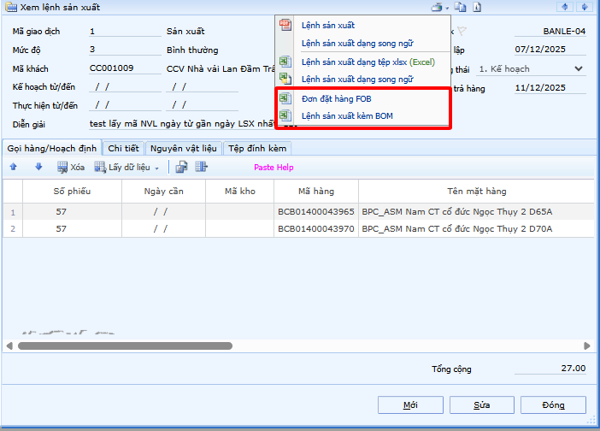
Bước 6: Gửi mail cho nhà gia công bộ hồ sơ

Phiếu nhập kho
Đường dẫn: Tồn kho/ Phiếu nhập kho
Mục đích:
- Nhập kho thành phẩm
- Phân bổ sổ lượng nhập kho thành phẩm cho các phiếu gọi hàng có liên quan tới lệnh sản xuất
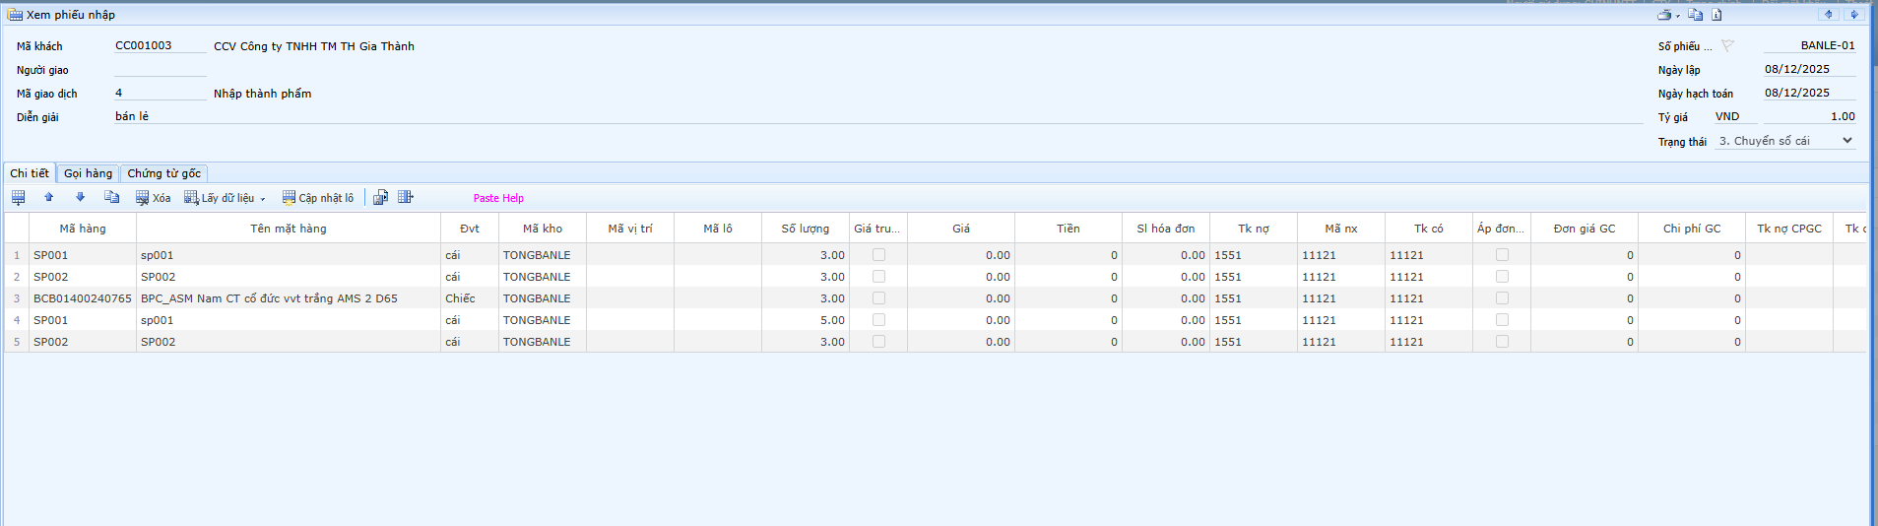
Bước 1: Nhập thông tin phiếu nhập kho thành phẩm
Bước 2: Chọn tab “Gọi hàng” và ấn nút “Lấy dữ liệu gọi hàng từ lệnh sản xuất”. Phần mềm tự động lấy thông tin các phiếu gọi hàng và mã sản phẩm của các lệnh sản xuất có nhập kho
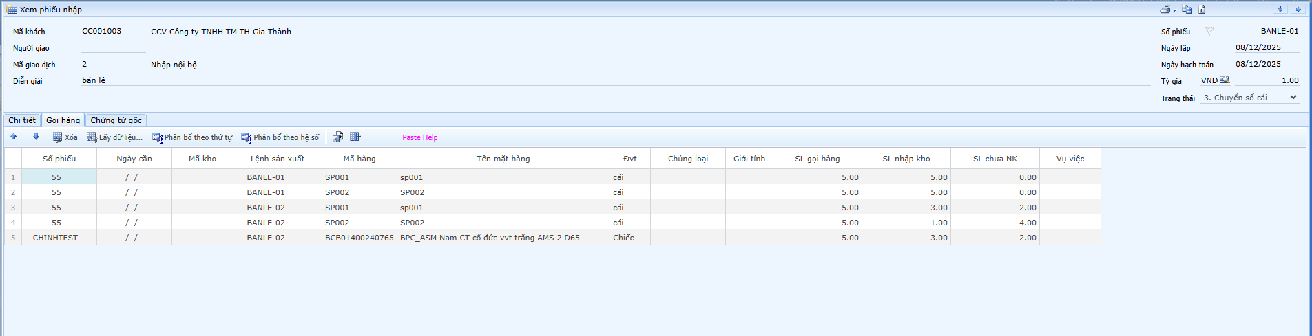
Bước 3: Phân bổ số lượng nhập kho thành phẩm cho các phiếu gọi hàng theo 2 lựa chọn
Phân bổ theo hệ số, Phân bổ từ trên xuống

Phiếu hoạch định
Đường dẫn: Kế hoạch sản xuất/ Phiếu hoạch định
Mục đích:
- Lấy dữ liệu nhu cầu từ phiếu gọi hàng: SL gọi hàng
- Lấy dữ liệu đáp ứng: SL tồn kho, SL tồn kho chung, SL đã hoạch định, SL dở dang LSX
- Phần mềm căn cứ vào hai dữ liệu trên tính ra số lượng cần thêm (số lượng hoạch định)
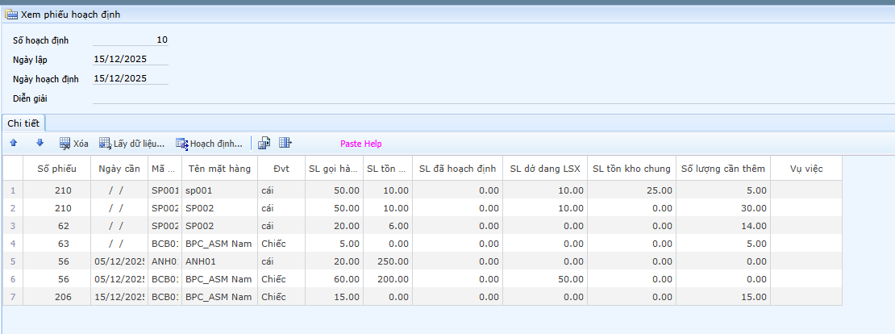
Bước 1: Nhập thông tin số hoạch định, ngày lập, ngày hoạch định, diễn giải
Bước 2: Chọn lấy dữ liệu các phiếu gọi hàng cần hoạch định. Phần mềm xử lý tự động sắp xếp lưới chi tiết theo thứ tự ngày cần hàng
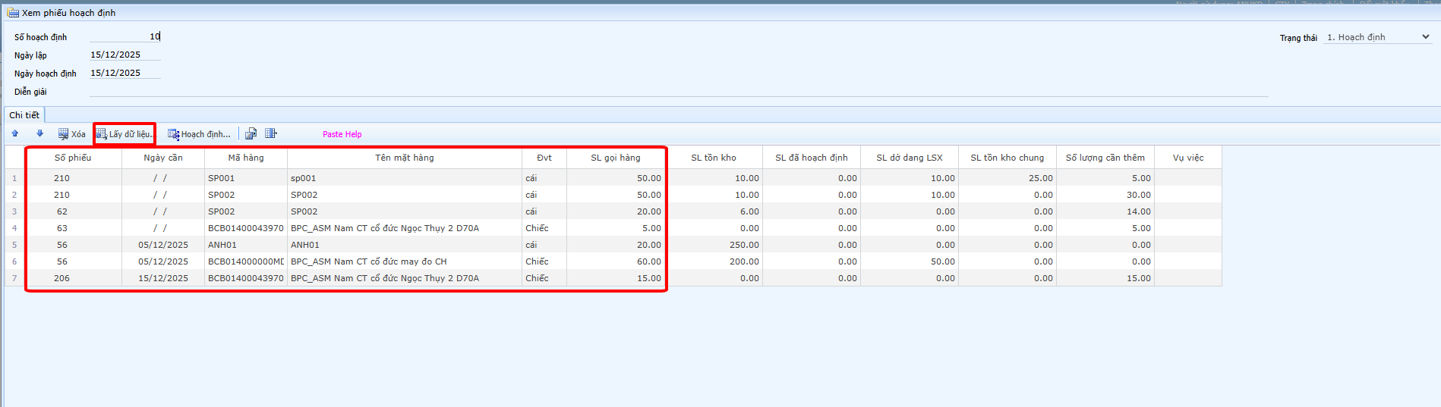
Bước 3:
- Ấn nút “Hoạch định” phần mềm tự động tính
SL cần thêm = SL gọi hàng – SL Tồn kho – SL tồn kho chung – SL hoạch định – SL dở dang lệnh sản xuất.
- Đối với SL tồn kho phần mềm sẽ ưu tiên lấy trong SL tồn kho kênh riêng sau đó mới sử dụng tồn kho chung. Khi trừ tồn kho sẽ trừ lần lượt từ trên xuống.
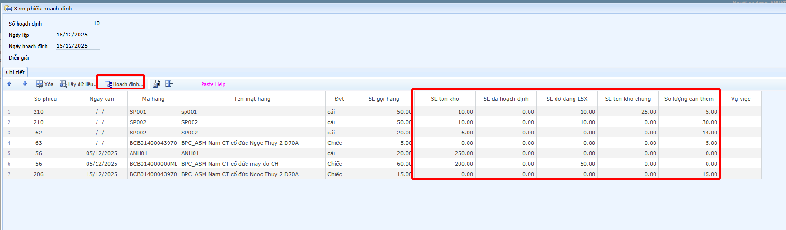
Bước 4: Kiểm tra lại kết quả hoạch định và lưu lại phiếu.

Báo cáo

Bảng kê phiếu gọi hàng
Mục đích: Bảng kê chi tiết các phiếu gọi hàng và cảnh báo các phiếu gọi hàng quá hạn
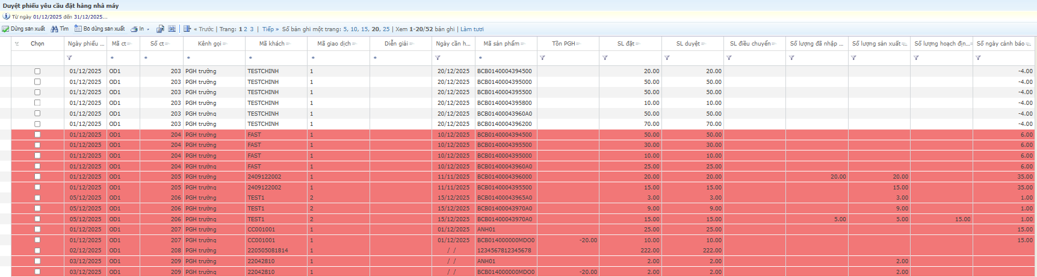
Trường hợp cần dừng sản xuất người dùng tích chọn các dòng bản ghi và ấn nút “Dừng sản xuất”
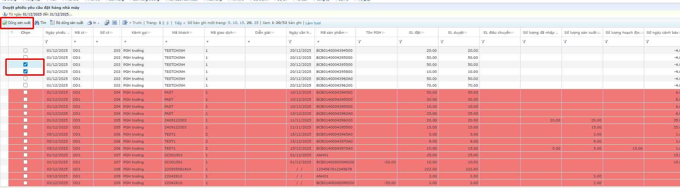

Tiến độ sản xuất theo LSX chi tiết
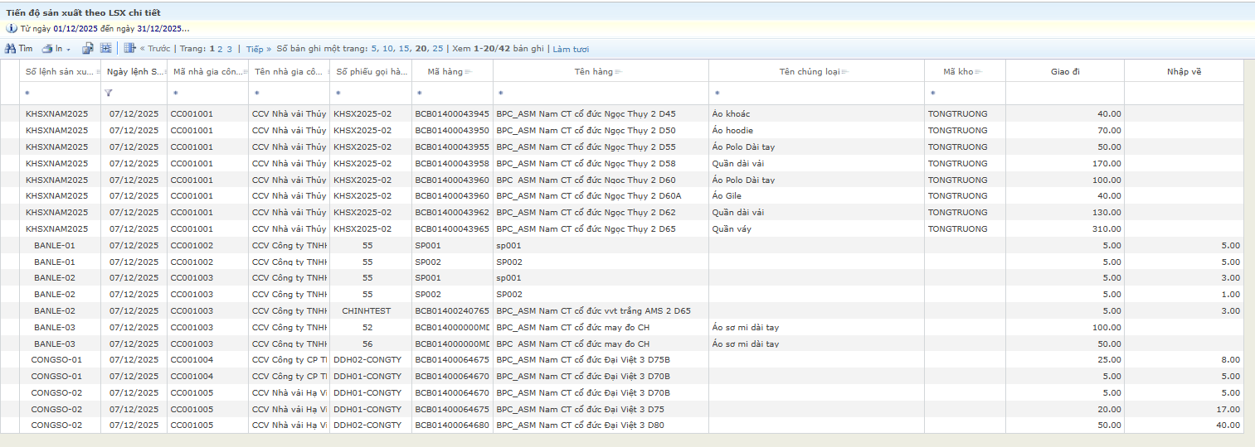

Tiến độ sản xuất theo LSX tổng hợp
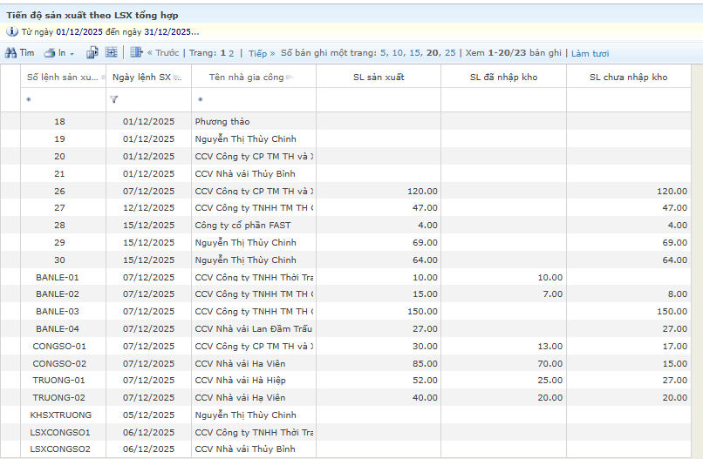

Báo cáo theo dõi điều chuyển giữa các phiếu gọi hàng
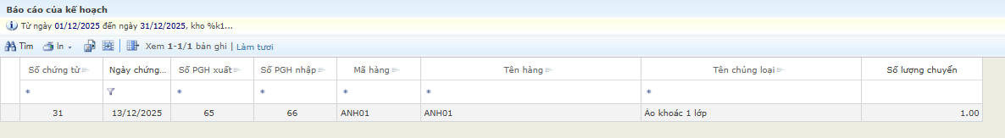

Theo dõi kế hoạch sản xuất năm
